# Тестовое задание №1 по AdvantShop

(уровень сложности: простой)

Необходимо для товара добавить возможность указывать дополнительный сервис при покупке.

В панели администрирования в карточке товара должен быть чекбокс “Дополнительный сервис”, который включает функцию доп.сервиса для данного товара.

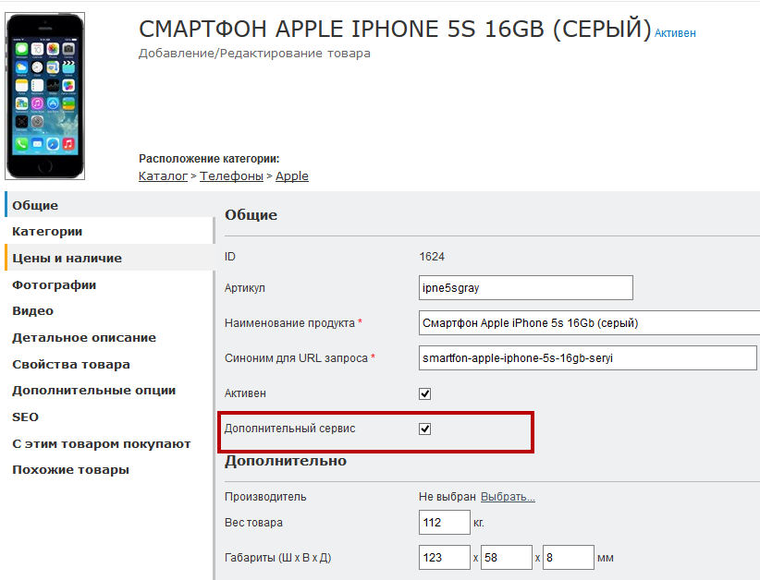

В клиентской части для таких товаров должен появиться выбор вариантов доп. сервиса через радио-кнопки:

* Не требуется
* + 1 год - 1000 руб
* + 2 года - 1500 руб.

Пример:  
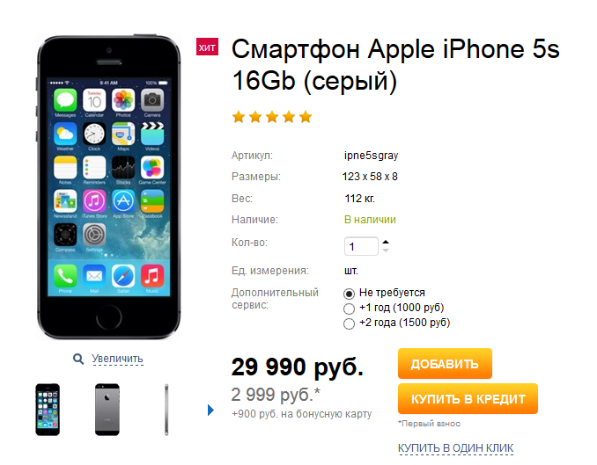

При добавлении в корзину такого товара, отдельным полем должно сохраняться выбранное значение доп. сервиса. Стоимость товара должна учитывать стоимость сервиса.

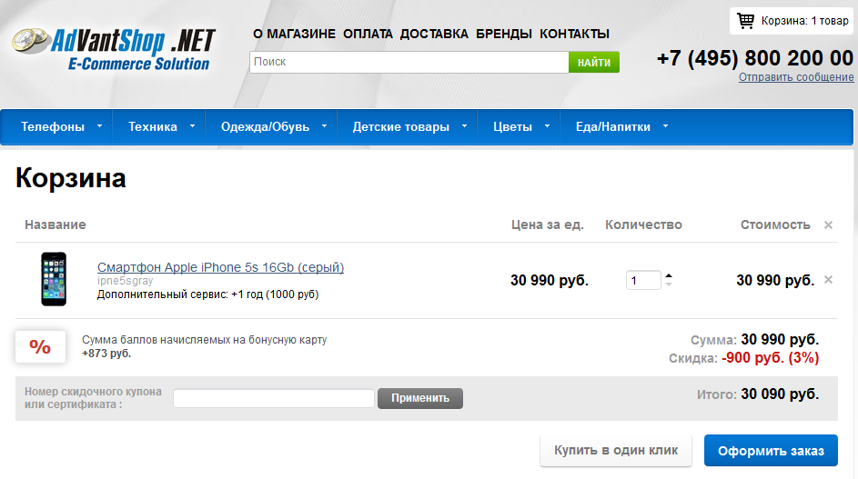

В панели администрирования заказ должен выглядеть следующим образом:

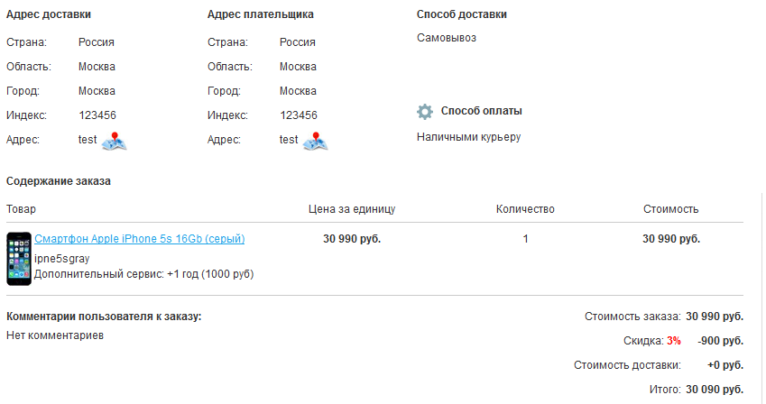

Доп. информация для версии 4.1:

Карточка товара в админке - ~/admin/product.aspx

Карточка товара в клиентке - ~/details.aspx

Класс корзины - ~/app_code/advantshop/orders/shoppingcart.cs

Добавление товара в корзину через ajax - ~/js/plugins/cart/cart.js

Шаблоны вывода корзины через ajax - ~/js/plugins/cart/templates/

Просмотр заказа в админке - ~/admin/vieworder.aspx

Доп. информация для версии 5.0:

Карточка товара в админке - AdvantShop.Web\admin\product.aspx

Карточка товара в клиентке - AdvantShop.Web\Controllers\ProductController.cs

Класс корзины - AdvantShop.Core\Services\Orders\shoppingcart.cs

JS скрипты корзины (angular js) - AdvantShop.Web\scripts\_partials\cart\

Просмотр заказа в админке - AdvantShop.Web\admin\vieworder.aspx

Файлы проекта: <https://drive.google.com/open?id=0BxjO3QKUQQgueVRWRUxtcHdObGM>   
  
Выполненное задание необходимо прислать в виде патча (набор измененных файлов) и файла с sql-скриптами, если были изменения в БД.

# Тестовое задание №2 по AdvantShop

(уровень сложности: сложный)

В рамках платформы AdvantShop разработать подбор товаров (автозапчастей) по критериям: Марка, Модель, Год выпуска.

Файлы проекта: <https://drive.google.com/open?id=0BxjO3QKUQQgueVRWRUxtcHdObGM>

На главной странице разместить блок с каскадным фильтром (т.е. Список “Модель” должен содержать только модели выбранной марки, а список “Год выпуска” должен иметь только года, в которые эта модель выпускалась)  
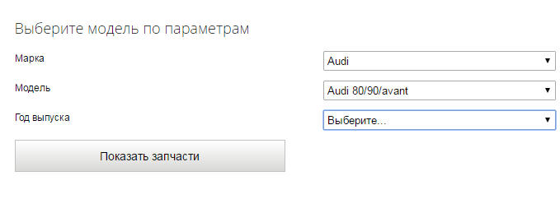

Кнопка ”Показать запчасти” по-умолчанию некликабельна. Становится активной, когда выбраны все три характеристики. После клика, происходит переход на отдельную страницу (по аналогии со страницей категории), где выводятся все товары подходящие под данные характеристики (по 50 товаров на страницу), откуда уже можно будет отфильтровать товары по цене, производителю и т.д. и совершить покупку.

Данные для справочников “Марки”, “Модели”, “Года” должны заполняться через панель администрирования подгрузкой файла/файлов с данными. Структура и формат файла выбирается разработчиком на свое усмотрение.

Назначение товару характеристик “Марка”, “Модель”, “Год” производится через панель администрирования на отдельной вкладке в карточке товара. Одном товару можно назначить несколько разных комбинаций. Например (Audi, A1, 2011) и (BMW, X5, 2015).

Дизайн данного контрола выбирается разработчиком на свое усмотрение.  
  
Также необходимо реализовать возможность выгрузки/загрузки данных характеристик для товаров в массовом режиме через стандартный функционал экспорта/импорта csv, где эти характеристики будут идти отдельными колонками в общем прайс-листе.   
  
Выполненное задание необходимо прислать в виде патча (набор измененных файлов) и файла с sql-скриптами, если были изменения в БД.   
А также пример файла для загрузки характеристик и адрес развернутого тестового стенда доступный из интернета.